- 基于robotium框架的UI测试(有源码)
- 测试环境的搭建大致过程：
以1905电影网3.2为例：
引入电影网3.2的工程
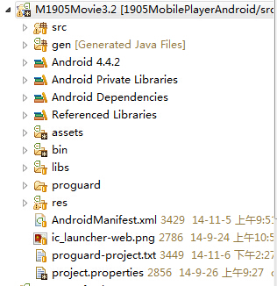
然后创建测试工程：创建的时候指定要测的工程
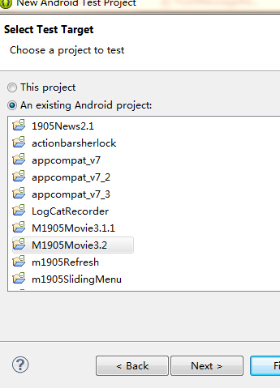
然后引入robotium的jar包。就可以开始写测试脚本了。
脚本大致结构：
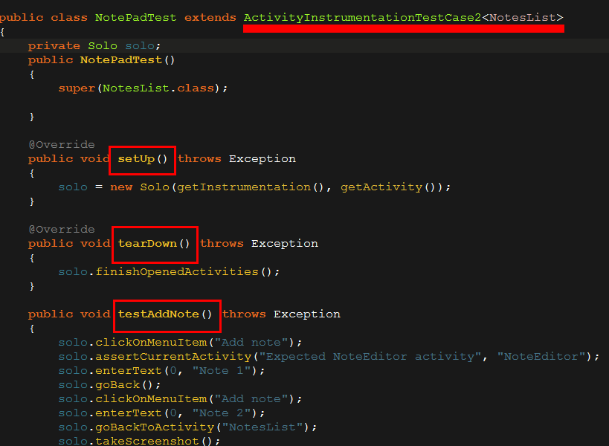

2、Robotium是基于Android的单元测试框架Instrumentation，选择robotium原因是方便控件搜索，环境搭建方便，有专门的中文网站说明：http://www.robotium.cn/。
Robotium相关类：
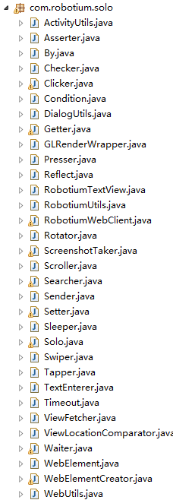

控件搜索大致原理：
这部分的源码主要位于ViewFetcher.java中。
Robotium中界面控件是从WindowManagerGlobal(或WindowManagerImpl)中的mViews获取到的。mView的值的获取过程主要如下：
已获取当前所有View为例：
在Solo.class中调用：
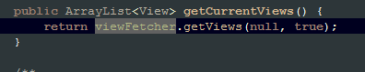

在ViewFetcher.java中：
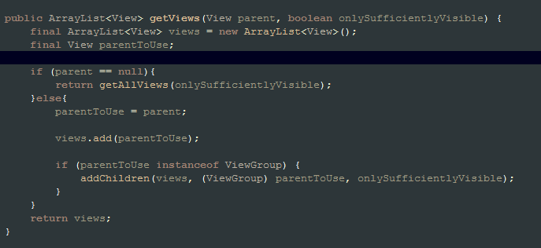
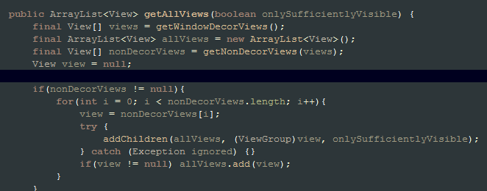
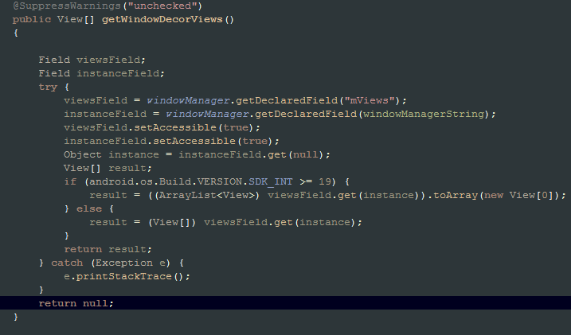

得到所有当前所有View后当然对当前view过滤，如：没有显示的view

控件的点击：
通过搜索到的View对象得到控件在屏幕上的坐标，再用代码生成点击事件，模拟用户点击效果。
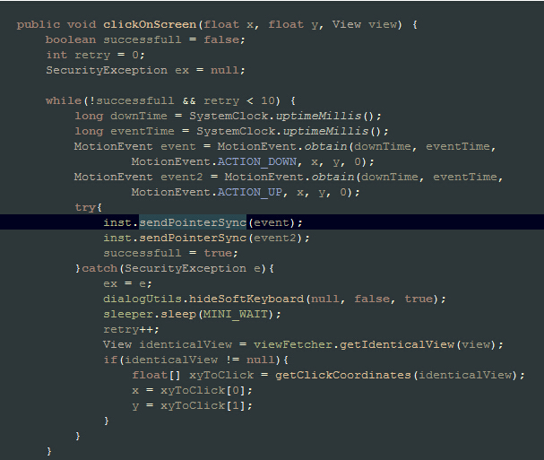

Robotium的缺点：
- 没有详细的执行日志
- 截图统计放在一个文件，当截图很多时比较混乱
- 当程序崩溃，在执行结果中没有详细的崩溃提示信息需要看logcat
- View有时获取的坐标点不正确
- 在eclipse中一次执行多个用例，如果有用例失败，后面的用例将不会执行
6、不能跨进程
- 自动测试的优化
- 在创建测试工程时，尽量不要用JAR包，直接使用robotium源代码方便防止view坐标获取不正确时进行调整。
- 在原来的基础上插入日志记录功能
- 可以在被测试的源代码app.java中添加崩溃获取代码

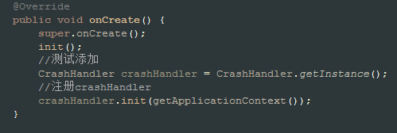
这个又时候抓不到，解决办法是用
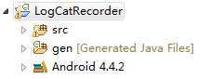

- 自定义截图目录

- 对于不能连跑，需要一个辅助工具
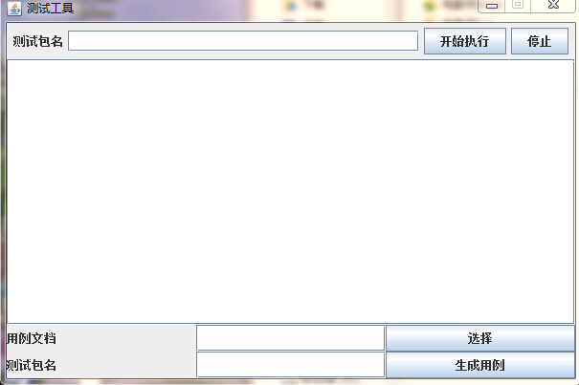
- 对robotim进一步封装

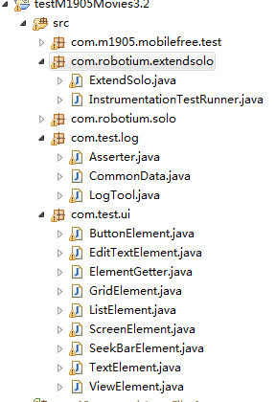

以3.2登录过程为例：
ackage com.m1905.mobilefree.test;

import java.io.File;

import android.app.Activity;
import android.test.ActivityInstrumentationTestCase2;
import android.view.View;
import android.widget.Button;

import com.m1905.mobilefree.R;
import com.robotium.extendsolo.ExtendSolo;
import com.test.log.Asserter;
import com.test.log.CommonData;
import com.test.log.LogTool;
import com.test.ui.EditTextElement;
import com.test.ui.ElementGetter;
import com.test.ui.GridElement;
import com.test.ui.ScreenElement;
import com.test.ui.ViewElement;

public class TestMovie_Movie_013 extends ActivityInstrumentationTestCase2{
private String fileName=null;
private String logName=null;
private ExtendSolo exSolo;
boolean showFail;
public Activity activity;
private static Class<?> launchActivityClass;
private static String mainActiviy = "com.m1905.mobilefree.act.StartAct";
private static String packageName = "com.m1905.mobilefree";
public static final String PHONE="15882135535";
public static final String PASSWORD="wzm123";
ElementGetter eGetter=null;
ScreenElement screen=null;
LogTool log=null;
Asserter ast=null;
boolean isExit=false;
static {
try {
launchActivityClass = Class.forName(mainActiviy);
} catch (ClassNotFoundException e) {
throw new RuntimeException(e);
}
}

@SuppressWarnings("unchecked")
public TestMovie_Movie_013() {
super(packageName, launchActivityClass);
}
protected void setUp() throws Exception {
try {
finalize();
} catch (Throwable e) {
e.printStackTrace();
}
fileName=this.getClass().getSimpleName()+File.separator;
logName=this.getClass().getSimpleName()+CommonData.LOGTYPE;
exSolo = new ExtendSolo(getInstrumentation(), getActivity(),logName);
eGetter=new ElementGetter(exSolo);
screen=new ScreenElement(exSolo);
log=new LogTool(exSolo, logName);
ast=new Asserter(exSolo);
super.setUp();
}
/**
* 登录/退出登录测试
*/
private void movie_013(){
screen.clickOn(R.id.btnBack);
screen.sleep(2000);
screen.clickOn("设置");
ViewElement btnLogin=eGetter.getView(R.id.btnLogin);
btnLogin.click();
boolean isOn=screen.isShow("LoginAndRegisterAct");
if(!isOn){
screen.clickOn("注销");
ViewElement diaView=screen.getViewFromDialogByIndex(Button.class, 0);
if(diaView!=null){
diaView.click();
}
}else{
screen.goBack();
}
screen.screenShot(fileName, "步骤1");
screen.clickOn(R.id.btnBack);
ViewElement ivwUserCenter=eGetter.getView(R.id.ivwUserAvatar);
ivwUserCenter.click();
screen.screenShot(fileName, "步骤2");
screen.clickOn("登录/注册");
boolean logAct=screen.isShow("LoginAndRegisterAct");
screen.screenShot(fileName, "步骤3");
ast.isEquals(logAct, true);
EditTextElement user=eGetter.getEditText(0);
EditTextElement password=eGetter.getEditText(1);
user.clearEditText();
user.enterText(PHONE);
password.clearEditText();
password.enterText(PASSWORD);
screen.clickOnButton("登录");
screen.sleep(3000);
boolean longInfo=screen.searchText("更改手机");
screen.screenShot(fileName, "步骤4");
ast.isEquals(longInfo, true);
screen.clickOn(R.id.btnBack);
screen.clickOn("设置");
screen.screenShot(fileName, "步骤5");
screen.clickOn("注销");
ViewElement diaView=screen.getViewFromDialogByIndex(Button.class, 0);
if(diaView!=null){
diaView.click();
}
boolean longBtn=screen.searchText("登录");
screen.screenShot(fileName, "步骤6");
ast.isEquals(longBtn, true);
screen.clickOn(R.id.btnBack);
ivwUserCenter=eGetter.getView(R.id.ivwUserAvatar);
ivwUserCenter.click();
longBtn=screen.searchText("登录/注册");
screen.screenShot(fileName, "步骤7");
ast.isEquals(longBtn, true);
}
public void testMovie_013() throws Exception {
boolean isMain = screen.isShow("MainAct");
ast.isEquals(isMain, true);
movie_013();
}
protected void tearDown() throws Exception {
exSolo.testEnd();//结束
Activity myActivity = getActivity();
if (myActivity != null)
myActivity.finish();
super.tearDown();
}

}
测试结果：
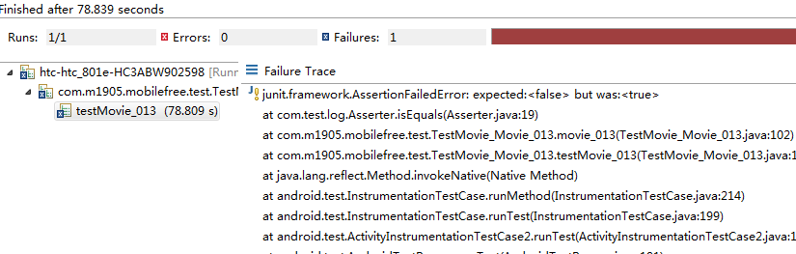
截图：
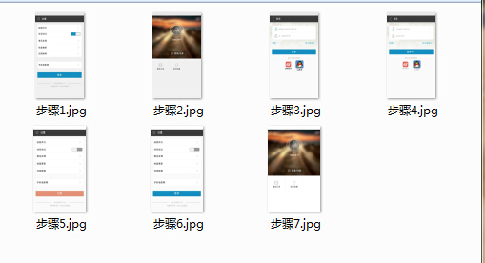
Log:
